Numerologie Lernen & Anwenden
Josef Alexander Moll

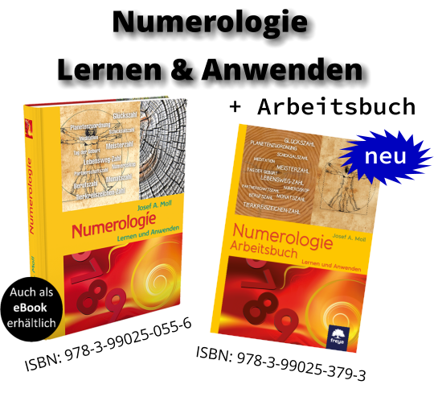

Numerologie - Lernen & Anwenden ist das erfolgreichste Werk in der neuen, modernen Numerologie und beinhaltet Zahlendeutung, Zahlensymbolik, Zahlenmystik, Lebensweg-Zahl, Numeroskop, Meisterzahl, Tierkreiszeichen-Zahl, Planetenzuordnung, Tag der Geburt, Elemente, Berufswahl, Meditation, Selbsttest, Numerologie, Schicksalszahl, Beziehungszahl, Geburtsjahr, Wachstumszahl und vieles mehr! Es werden die neuesten Erkenntnisse und nicht zuletzt die eigenen Erfahrungen des Autors berücksichtigt.
Mit der Numerologie lernen wir die Lehre von den Zahlen und deren Schwingungen. Im Wandel der Zeit haben sich auch die Bedeutungen von Daten und Informationen erweitert und geändert. Methoden, die vor 100 Jahren angewendet wurden, sind zwar heute noch gültig, in ihren Feinheiten lassen sie jedoch ganz neue und zusätzliche Erkenntnisse entstehen.
Mit Hilfe der Zahlensymbolik sind wir in der Lage, uns selbst, das Umfeld und unser Gegenüber besser kennen zu lernen und besser zu verstehen. Dieses Wissen lässt uns wachsen und verändern. Durch die Kommunikationsmöglichkeiten und das Umfeld können wir durch die moderne Numerologie vieles anders sehen und deuten. So transformieren wir uns selbst und entwickeln uns mehr und mehr. Viele Beispiele, die man leicht selbst ausrechnen kann, erleichtern die Deutung von Geburtsjahr, Geburtsmonat und Geburtstag. Ausführliche Tabellen und Formulare helfen dem Leser, schnell die eigenen Schicksals- und Beziehungszahlen zu berechnen.
Zusätzlich als Übungs- und Lernhilfe gibt es das „Arbeitsbuch - Numerologie lernen und anwenden“ mit der ISBN: 978-3-99025-379-3! Fragen Sie danach!

